扫一扫，领取更多经济师考试资料！
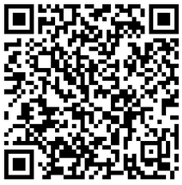
更多精彩内容推荐
↓↓↓↓↓↓↓↓↓
【友情提示：以下内容均有链接，考生可按Ctrl键并单击鼠标查看！】
[经济师章节练习]、[经济师模拟试题]、[经济师历年真题]
『下载233网校app-记考点，做好题』进入下载》》


